Livret sportif

Padel

21 & 22 Mars 2026


Informations générales

Lieu

Lieu : Terrains du campus de Centrale - 36 Avenue Guy de Collongue, 69130 Écully
Finale : idem, 9h45 le dimanche
Plan d'accès :
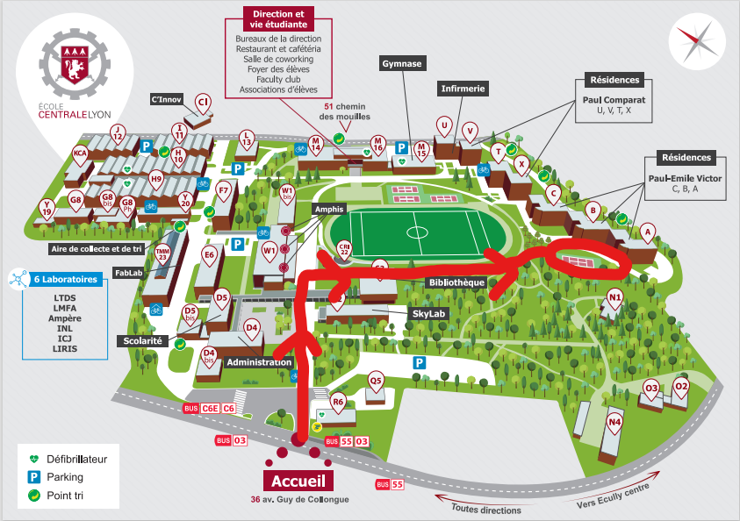

VP Tournois

Les VP Tournois sont les bénévoles qui gèrent le tournoi durant le week-end. Tu peux leur poser des questions et leur demander des informations, tu les reconnaîtras grâce à leur T-shirt bénévole orange.

Contact :
VP Tournoi 1 : ROUX Valentin, 06.10.79.56.60
VP Tournoi 2 : LAROCHE Benjamin, 06.40.84.78.21
VP Tournoi 3 : THIÉBAUT-GEORGE Alexandre, 06.30.61.79.95

Règlement du tournoi

Déroulement du tournoi

Le tournoi se déroule en 3 phases :
- Une première phase comportant 4 poules de 5 ou 6 équipes.
- Une phase finale avec les 4 premières équipes de chaque poule.
- Une poule consolante rassemblant les autres équipes de chaque poule.

Les matchs sont auto-arbitrés par les joueurs.

Un créneau de 20 minutes maximum est prévu pour chaque match dans la phase de poule et la consolante.
Pour les phases de poules :
Les 4 poules, de A à D, seront constituées de 5 ou 6 équipes.

Chaque équipe affronte toutes les équipes de sa poule.

Les équipes sont classées de la manière suivante :
- Les équipes seront classées selon leurs nombres de victoires. Les 4 meilleures équipes de chaque poule jouent dans le tableau final.
- Le reste des équipes joue dans la poule de consolante.
- En cas d’égalité, les équipes sont classées en fonction du point-average, puis à la confrontation directe, puis au nombre total de points marqués sur tous les matchs.

Règlement
Déroulé des matchs :
Les matchs de poule et de consolante se font en un tie-break de 15 points, point décisif à 14-14. Le retourneur choisit le côté en cas de point décisif.

Les matchs de huitièmes de finale se jouent en deux tie-breaks de 10 gagnants, point décisif à 9-9. Le retourneur choisit le côté en cas de point décisif. Les quarts de finale se jouent en deux sets de 4 jeux gagnants avec NO-AD. Tie-break en 7 à 3-3, 2 points d’écart. Le retourneur choisit le côté en cas de NO-AD.

Les matchs de demies et les finales se font en deux sets gagnants de 6 jeux avec NO-AD. Le retourneur choisit le côté en cas de NO-AD. Tie-break en 7 à 6-6 avec deux points d’écart.

Quelques règles :

- Le choix du côté de la piste, et le choix de servir ou de recevoir en début de partie, se déterminent par tirage au sort. La paire qui gagne le tirage au sort peut choisir entre : a) Servir ou retourner ; dans ce cas la paire adverse aura le choix du côté. b) Le côté ; dans ce cas la paire adverse aura le choix entre servir ou recevoir. c) Laisser le choix à ses adversaires.
- Les changements de côté interviennent quand la somme des jeux disputés au cours du set est impaire. À la fin du set, si la somme des jeux est impaire : changement de côté. Si la somme des jeux est paire, les joueurs iront se placer du même côté pour le premier jeu du set suivant ; ils changeront de côté après le premier jeu du set. Au cours d’un tie-break, les joueurs changent de côté tous les 6 points. Si une erreur a été commise dans l’ordre des changements de côté, l’ordre correct sera rétabli dès la découverte de l’erreur et tous les points joués seront validés. Si l’erreur est découverte après un premier service faux, un premier service sera autorisé.
- L’échauffement commence à 8h, les premiers matchs à 8h30.

Nous comptons sur votre compréhension de l’esprit de ce sport pour appliquer les règles, faire preuve de bonne foi et de fair-play : il est plus plaisant pour tous les joueurs de participer à un match fluide où les adversaires se respectent. Cela n’empêche pas pour autant de se donner à fond et d’être compétitif ;)
Selon le déroulement du tournoi, les VP Tournoi se réservent la possibilité d’intervenir en cas de litige et concernant le format des phases finales.

Classement
- 1er : Gagnant de la finale
- 2e : Perdant de la finale
- 3e : Gagnant de la petite finale

Autres consignes
- Le nombre de participants est très important, et le timing très serré. Il vous est donc demandé d’être à l’heure et prêts à enchaîner les matchs dès qu’ils se terminent.
- La récupération des packs-foods par le capitaine et leur consommation s’effectuent durant le temps libre des équipes.
- Le temps de nettoyage du lieu est compté dans le temps total, un nettoyage rapide est synonyme d’un temps de jeu plus long, nous vous demandons donc de bien vouloir respecter les installations sportives et leur environnement, et d’utiliser les poubelles mises à votre disposition.
- Nous vous rappelons que l’alcool est strictement interdit sur les sites sportifs.

Rencontres

Liste des équipes et répartitions des poules :

Nom équipe | Capitaine |  | Nom équipe | Capitaine
ECAM Martin-Rodrigue | Laveu Martin |  | Centrale Lille Padel | Bayet Clément
Supaéro 1 | Decouvelaere–Vendrell Tiago |  | Les Raquetteurs | Cancho-Garry Leny
P2P | Burg Marius |  | La binouze | Dal Mathieu
ENISE 2 | Laferte Roma, |  | Gabi Équipe | François Brieuc
2 Cold | Bouchard Yoan |  | Logobi Gang | Arabi Derkawi Zaïd
Matti Paul | Paurault Matti |  | El Septimo Cielo | Laroche Benjamin
Krosko | Maruniak Robin |  | TapageDeBalle | Dorsaz Alex
ENISE 1 | Despeisse Paul |  | ENTPE PADEL 2 | Lautredou Quentin
Mines Alès | Hely-Joly Diego |  | Les Coffreurs | Guidat Edson
🧑🏼‍🔬🧑🏽‍🔬 | Anquetil Matthieu |  | Supaéro 2 | Fraysse Antoine
Los Muchachos | Benyahia Safwaan

Poule A | Poule B | Poule C | Poule D
ECAM Martin-Rodrigue | Krosko | Centrale Lille Padel | El Septimo Cielo
Supaéro 1 | ENISE 1 | Les Raquetteurs | TapageDeBalle
P2P | Mines Alès | La binouze | ENTPE PADEL 2
ENISE 2 | 🧑🏼‍🔬🧑🏽‍🔬 | Gabi Équipe | Les Coffreurs
2 Cold | Los Muchachos | Logobi Gang | Supaéro 2
 |  | Matti Paul

Planning de la première phase de poules:

 | Poule A
Match A1 | ECAM Martin-Rodrigue | Supaéro 1
Match A2 | P2P | ENISE 2
Match A3 | 2 Cold | ECAM Martin-Rodrigue
Match A4 | Supaéro 1 | P2P
Match A5 | ENISE 2 | 2 Cold
Match A6 | ECAM Martin-Rodrigue | P2P
Match A7 | Supaéro 1 | ENISE 2
Match A8 | P2P | 2 Cold
Match A9 | ENISE 2 | ECAM Martin-Rodrigue
Match A10 | 2 Cold | Supaéro 1

 | Poule B
Match B1 | Krosko | ENISE 1
Match B2 | Mines Alès | 🧑🏼‍🔬🧑🏽‍🔬
Match B3 | Los Muchachos | Krosko
Match B4 | ENISE 1 | Mines Alès
Match B5 | 🧑🏼‍🔬🧑🏽‍🔬 | Los Muchachos
Match B6 | Krosko | Mines Alès
Match B7 | ENISE 1 | 🧑🏼‍🔬🧑🏽‍🔬
Match B8 | Los Muchachos | ENISE 1
Match B9 | Krosko | 🧑🏼‍🔬🧑🏽‍🔬
Match B10 | Mines Alès | Los Muchachos

 | Poule C
Match C1 | Centrale Lille Padel | Matti Paul
Match C2 | Les Raquetteurs | Logobi Gang
Match C3 | La binouze | Gabi Équipe
Match C4 | Centrale Lille Padel | Logobi Gang
Match C5 | Matti Paul | Gabi Équipe
Match C6 | Les Raquetteurs | La binouze
Match C7 | Centrale Lille Padel | Gabi Équipe
Match C8 | Logobi Gang | La binouze
Match C9 | Matti Paul | Les Raquetteurs
Match C10 | Centrale Lille Padel | La binouze
Match C11 | Gabi Équipe | Les Raquetteurs
Match C12 | Logobi Gang | Matti Paul
Match C13 | Centrale Lille Padel | Les Raquetteurs
Match C14 | La binouze | Matti Paul
Match C15 | Gabi Équipe | Logobi Gang

 | Poule D
Match D1 | El Septimo Cielo | TapageDeBalle
Match D2 | ENTPE PADEL 2 | Les Coffreurs
Match D3 | Supaéro 2 | El Septimo Cielo
Match D4 | TapageDeBalle | ENTPE PADEL 2
Match D5 | Les Coffreurs | Supaéro 2
Match D6 | El Septimo Cielo | ENTPE PADEL 2
Match D7 | TapageDeBalle | Les Coffreurs
Match D8 | Supaéro 2 | TapageDeBalle
Match D9 | El Septimo Cielo | Les Coffreurs
Match D10 | ENTPE PADEL 2 | Supaéro 2

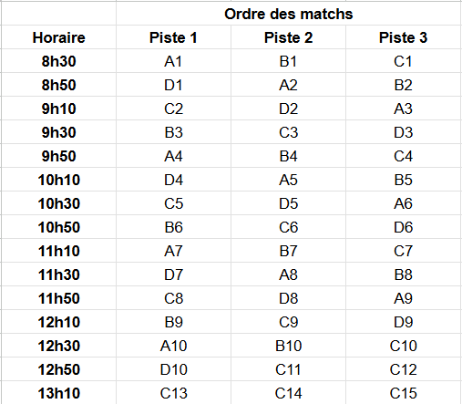

Planning de la phase finale :
H : Huitièmes de finale
Q : Quarts de finale
D : Demies-finales
L : matchs de consolante

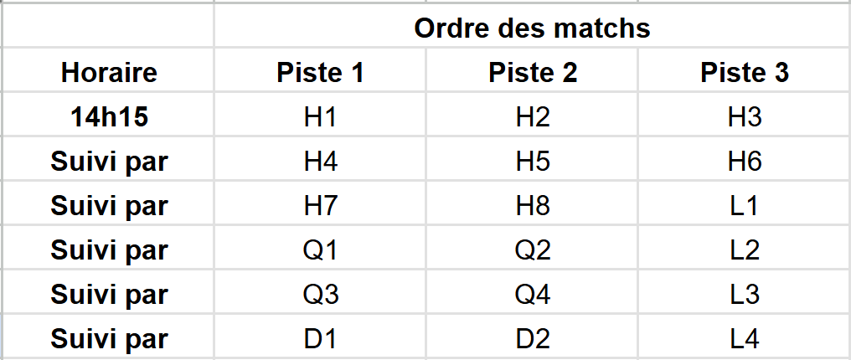

Informations

Pour toute question relative au déroulement des journées de sport, merci de t'adresser en priorité à un VP Tournoi présent sur ton site sportif. Il sera reconnaissable par son T-shirt orange « Bénévole ».

Douches

Des douches sont à votre disposition dans le gymnase. ATTENTION : Il faut impérativement que vous preniez votre douche sur votre lieu de sport, avant de prendre la navette. Une fois revenu sur le campus de Centrale, vous n'aurez plus la possibilité de vous doucher.
Pour les filles logées en résidence, vous avez aussi une douche à disposition dans votre chambre.

Repas

Le samedi midi, un pack-food te sera distribué. Tu devras aller le chercher auprès des VP Tournois présents sur ton site. Merci de bien trier les déchets sur ton site une fois ton repas terminé.

Nous faisons de notre mieux pour vous les livrer au plus tôt, merci de rester patient et courtois avec les VP Tournois.

Les soirs, tu pourras accéder au Restaurant Universitaire de Centrale si tu es en Full Package. Il sera ouvert aux horaires suivants le samedi : 18h15 - 22h
Pour éviter une attente trop importante, essaie d'arriver au RU le plus tôt possible !

Pour les Full Package toujours, ton petit déjeuner du samedi matin te sera donné à la chaîne d’arrivée le vendredi soir. Le Dimanche, le repas sera un brunch distribué au chapiteau entre 10h et 14h.

Tri des packs food

Le Challenge se veut être un événement éco-responsable et veille à son impact sur l’environnement, pour cela nous te demandons de veiller au tri de ton pack food.
Des sacs poubelles pour les ordures ménagères et pour le recyclage seront mis à disposition sur ton lieu sportif.

Pour faire simple, voici les instructions concernant le tri spécifique des aliments présents dans les packs food :
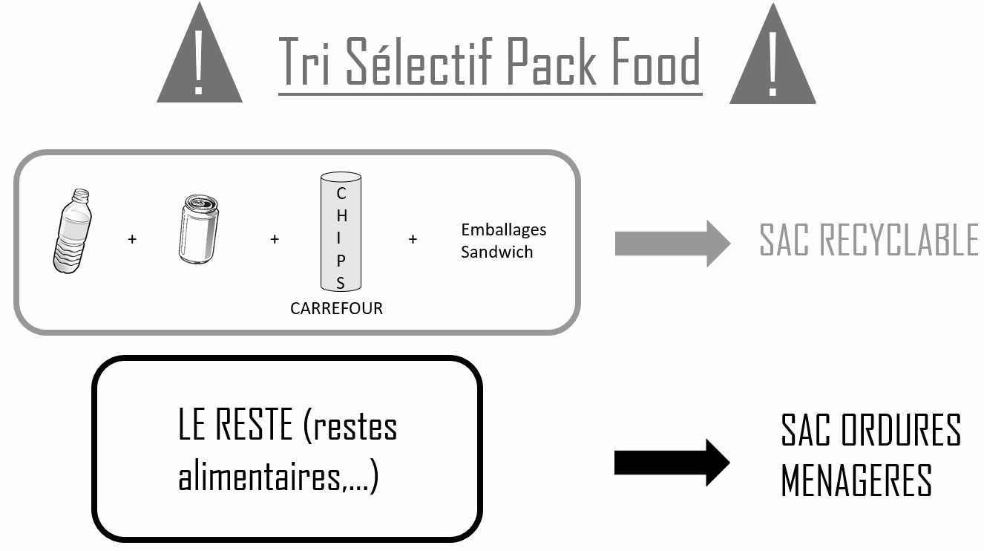

Pense également à prendre ta gourde, l’utilisation de bouteilles plastiques est interdite durant le Challenge.

En cas d’urgence
- Pour toute information sur le déroulement du tournoi, les navettes, les packs-food, tu peux aller voir ton capitaine ou un VP Tournoi présent sur ton lieu de sport.

- Pour toute autre information d’ordre pratique, rends-toi au Point Info du campus dans le hall devant le foyer comme indiqué sur le plan du campus. Pour une urgence tu peux appeler le numéro du point info :
- VP Sécu : Sixtine Grille - 06 73 66 55 86
- Prez : Zoé Prandi - 06 77 39 52 88
- SG : Giulio Follaco - 06 01 75 22 01

